Технологическая карта урока
«Правила поведения при обнаружении подозрительных предметов и неразорвавшихся снарядов»

Предмет Основы безопасности жизнедеятельности
Класс 7
ФИО учителя

Тип урока – комбинированный урок.

Цель урока: формирование у обучающихся навыков безопасного поведения в чрезвычайных жизненных ситуациях, действий при опасных находках.

Задачи:
образовательные:
-сформировать знания о правилах безопасного поведения при обнаружении неизвестных взрывоопасных предметов и неразорвавшихся снарядов;
- повторить правила поведения в экстремальных ситуациях;
-отрабатывать навыки действий в случае обнаружения взрывоопасных предметов;
-выработать алгоритм действий при вызове экстренных служб.
развивающие:
-активизировать познавательную деятельность учащихся;
-развивать уверенность в себе, желание прийти на помощь;
-развитие навыков смыслового чтения и работы с учебным и источниковым текстом
-способствовать развитию мышления, восприятия, памяти, внимания.
воспитывающие:
-воспитание чувства ответственности за личную безопасность и безопасность окружающих;
-воспитание бдительности и внимательности в нестандартных, осложненных ситуациях.
-воспитание чувства патриотизма, интереса к предмету.

Методы обучения:
1. словесные – рассказ, объяснение.
2. наглядные – демонстрация презентации, слайд шоу.
3. проблемные – постановка проблемных вопросов

Тип урока: комплексное применение знаний и умений.
Планируемые результаты:
-Обучающиеся должны знать алгоритм действий при обнаружении взрывоопасных предметов и при вызове экстренных служб;
-Уметь видеть опасности, быстро ориентироваться в ситуациях и принимать рациональные решения;
-Делать выводы, устанавливать аналогии, классифицировать, самостоятельно выбирать необходимые правила поведения.
Обеспечение урока:

- ноутбук;
- презентация,

- учебник Основы безопасности жизнедеятельности 7 - 9 класс : учебник / [Н. Ф. Виноградова, Д. В. Смирнов, Л. В. Сидоренко и др.] — 4-е изд., стереотип. — М. : Вентана - Граф, 2020. — 272 с. : ил. — (Российский учебник). — ISBN 978-5-360-11303-4.

Ход урока
Этапы урока | Деятельность учителя | Деятельность обучающегося
I.Организационный этап.  II. Актуализация знаний  Цель: повторение основных понятий и правил безопасности | Учитель приветствует, организует и настраивает учащихся на активную работу на уроке.  Проверка домашнего задания по теме « Опасные объекты для игр: карьер, котлован, стройка «  Опасное место - это  Карьер – это  Чем карьер опасен?  Правила безопасности.  Что мы называем чердаком и подвалом, чем они опасны и какие правила безопасности мы должны соблюдать в этих помещениях?  Давайте с вами сформулируем главное правило по теме « Опасные объекты для игр: карьер, котлован, стройка»  Ребята, еще вам было задано найти дополнительную информацию об опасных играх или увлечениях подростков | Отвечают на вопросы:  … такое место, где одинаково небезопасно в любое время суток.  … это вырытая глубокая яма, место открытой разработки неглубоко залегающих полезных ископаемых угля, песка, глины…  …. при обвале пластов можно получить травмы и быть заживо похороненным под песком.  …. нельзя ходить на территорию карьера и затевать там игры;  не спускаться на дно карьера, из него можно не выбраться;  опасаться находиться на краю карьера, потому что может произойти обвал.  Чердак – помещение между потолком и крышей дома.  Подвал – подземный этаж.  В этих помещениях часто находится различное оборудование, которые несут опасность для человека.  Нельзя без взрослых спускаться в подвал и лазить на чердак, а тем более играть в этих помещениях  Обходи стороной особо опасные места  Зачитывают сообщения
II.  Целеполагание  Цель: Мотивация учебной деятельности и обозначение круга вопросов для изучения на уроке | Ребята посмотрите, пожалуйста, на слайд. Что вы на нем видите?  Правильно. Это взрывоопасные предметы и боеприпасы.  - А как вы думаете, что нового сегодня мы узнаем?  - Верно, мы узнаем с вами о правилах поведения при обнаружении подозрительных предметов и неразорвавшихся снарядов.  Тема нашего урока «Правила поведения при обнаружении подозрительных предметов и неразорвавшихся снарядов». | Участие в разговоре  Формулируют цель урока  Мы узнаем, что такое боеприпасы, взрывоопасные предметы и что нужно делать при их обнаружении.
III.Изучение и первичное закрепление нового материала  Рассмотреть виды взрывоопасных предметов и снарядов. Изучить правила безопасного поведения при обнаружении неразорвавшихся снарядов. | Где же человек может столкнуться с такой опасностью, как неразорвавшиеся снаряды?  Откройте учебник на с. 93  Лекция с элементами беседы по теме урока и просмотр презентации  Просмотр видеоролика «Правила поведения при обнаружении взрывоопасных предметов» | Находят текст на с. 93 и читают  Слушают учителя и смотрят презентацию  Записывают определение в тетрадь  Взрывоопасный предмет — устройство, в том числе самодельное, содержащее взрывчатое вещество или пиротехнический состав и способное при взрыве причинить ущерб людям, животным или объектам  Боеприпасы – это устройства и предметы, непосредственно предназначенные для поражения цели и содержащие разрывные, пиротехнические или метательные заряды, либо их сочетание.  Работа с материалом слайдов  Просмотр ролика  Делают выводы
IY.Закрепление  Цель:  организация интеллектуально-преобразовательной деятельности | Тест для проверки усвоения нового материала | Выполняют тест.  Самопроверка
Рефлексия, итог урока | К.Э. Циолковский писал «Человек на то имеет разум и науку, чтобы обеспечить себя от всякого бедствия».  Сегодня мы с вами еще раз убедились в том, что главная формула безопасности : Предвидеть – при возможности избегать – при необходимости действовать, помогает нам практически во всех жизненных ситуациях.  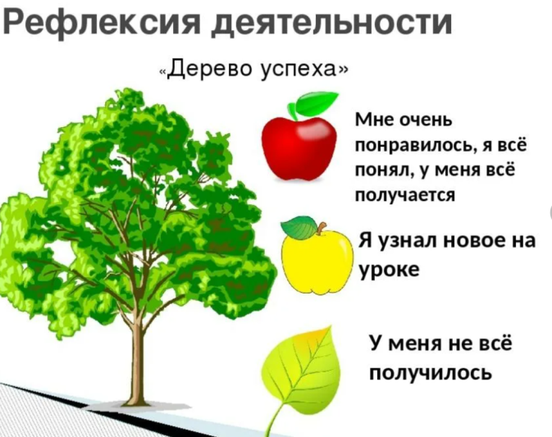
Домашнее задание | 1. с. 93 - 94  2. Разработать памятку для учащихся начальной школы «Если заметишь подозрительный предмет»

